SECTION GYM PILATES YOGA STRETCHING ADHESIONS EN LIGNE POUR LA SAISON 2025-2026
Il vous faut en premier créer un compte à partir duquel vous pourrez gérer votre inscription, et éventuellement celle de votre famille, au foyer rural et aux activités.

Quelques recommandations avant de commencer :
- Les séances ont un nombre limité de places. Si la limite est atteinte, la sélection ne sera pas possible. Vous pourrez vous mettre en liste d’attente en répondant au mail que vous recevrez à l’issue de l’adhésion en précisant le nom de l’adhérent, l’activité et la séance souhaitée.
ATTENTION ! Si votre dossier n'est pas complet (certificat médical absent) votre dossier ne sera pas validé et les activités choisies ne seront peut-être plus disponibles.
- Une fois l’inscription effectuée, si vous devez la modifier, merci de contacter par mail uniquement : isabelledremil@gmail.com
- Le paiement se fait uniquement en ligne par CB (en une, deux ou trois fois).

La campagne d'adhésion est disponible du 01 septembre 2025 au 30 mai 2026.
Si votre dossier est validé, votre adhésion sera valable du 08 septembre 2025 au 30 juin 2026.

Etape préliminaire, créer mon compte
Ce compte me permet de vous inscrire et/ou d’inscrire des personnes de votre famille (conjoint, enfants) à des activités.
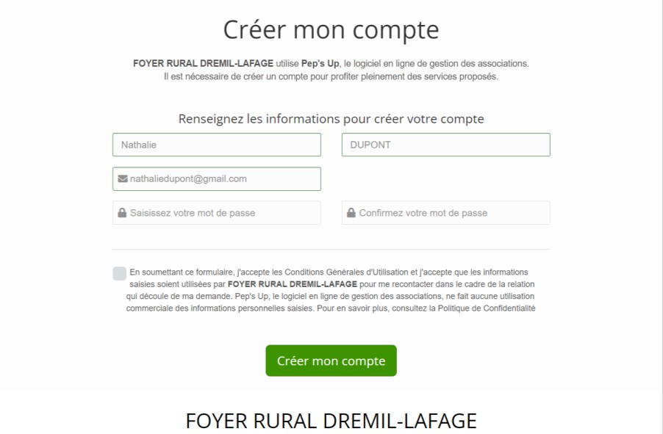

Un email de confirmation vous est alors envoyé.
A partir de cet email, vous devez activer dès à présent le compte pour le valider.
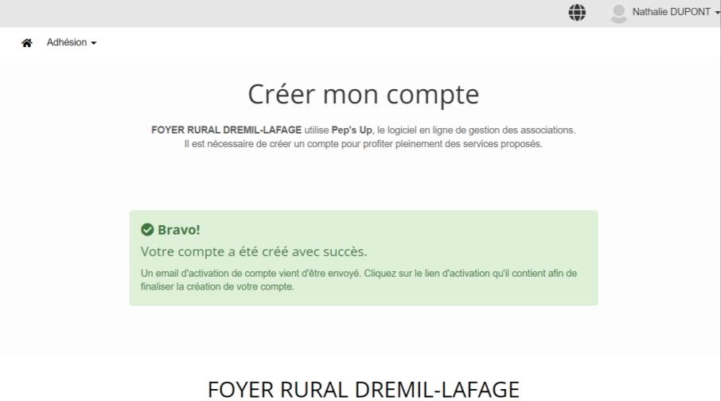

Créer une fiche d’adhésion pour soi-même ou un membre de sa famille
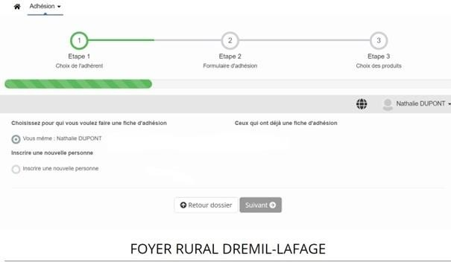

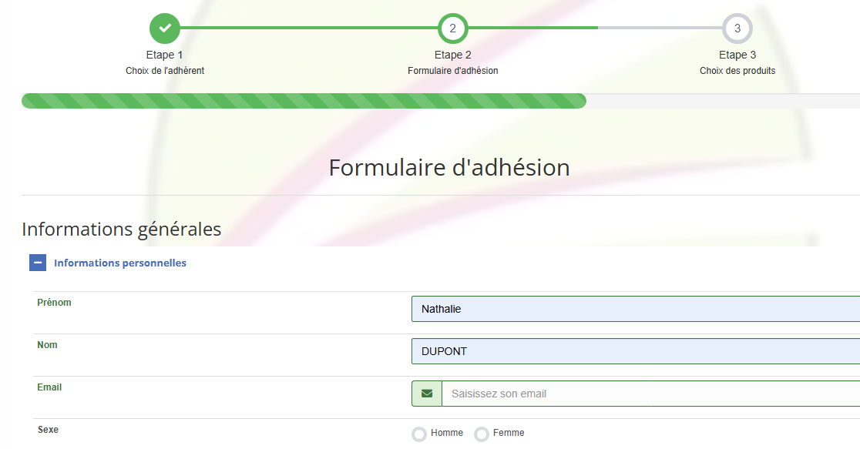

Les champs précédés du symbole «*» sont obligatoires.

Pour faciliter la gestion de vos données écrire le nom de la commune en majuscule les noms composés séparés par un tiret : DREMIL-LAFAGE, CASTANET-TOLOSAN,…
Dans le cas d’une inscription d’un membre de sa famille, l’email n’est pas obligatoire.
Un certificat médical de moins de 3 ans est nécessaire pour toutes les activités sportives. Le déposer en ligne avant le début des activités.
Si vous l’avez déjà fourni, merci de renseigner la date du certificat.

Je remplis le dossier d’adhésion

L’adhésion au foyer rural est obligatoire pour s’inscrire à une activité.
Choisir ensuite les activités de votre choix. Certaines activités/créneaux horaires ont un nombre de places limité, si la limite est atteinte, la sélection ne sera pas possible.
Cliquer sur  pour visualiser les différentes formules d’une activité et sur  pour les cacher.

Le nombre de séances est limité à 4 par semaine.
En fonction du nombre de séances que vous souhaitez faire, vous cocherez la réduction correspondante : Exemple 1 : vous choisissez uniquement « Pilates lundi 18h-19h » :
- Cochez le produit Pilates lundi 18h-19h
- Appliquez le tarif « 1 séance »
Exemple 2 : vous choisissez « Gym lundi 9h-10h » et « Stretching mercredi 18h30-19h30 » :
- Cochez le produit Gym lundi 9h-10h et le produit Stretching mercredi 18h30-19h30
- Appliquez le tarif « 2 séances »
Si vous êtes plusieurs membres d’une même famille, appliquez le tarif « famille » en fonction du nombre de séances de l’adhérent.
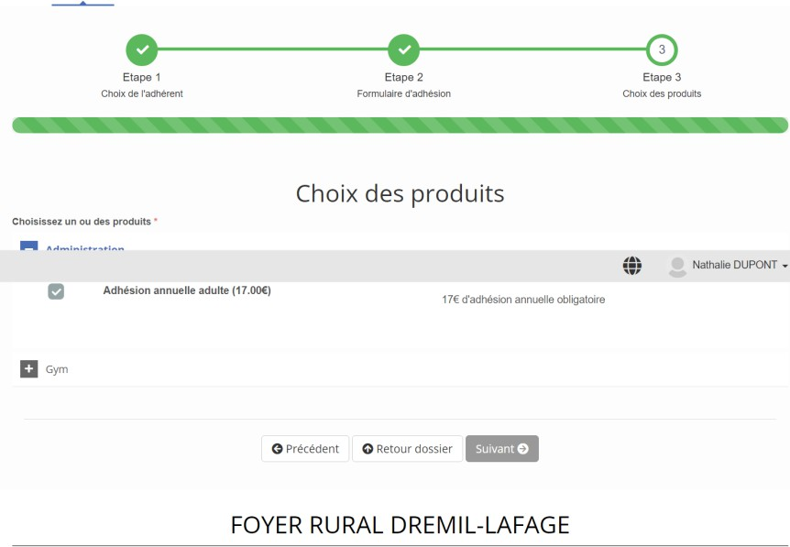
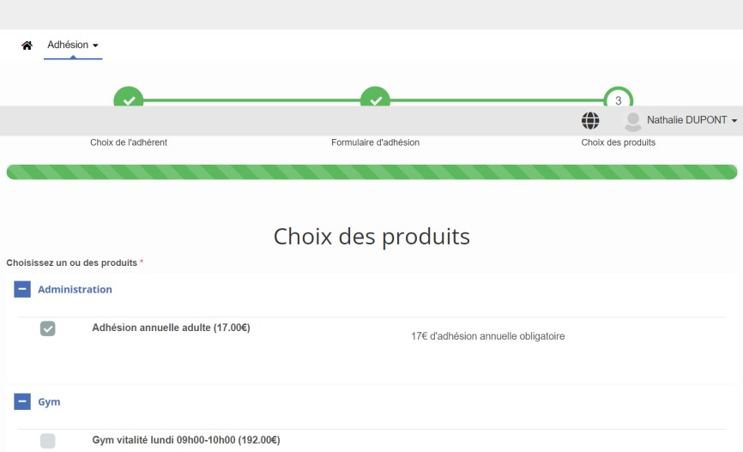

En bas de page vous avez la possibilité de revenir à la page précédente (bouton précédent) pour modifier les données personnelles de l’adhérent, les activités saisies seront conservées.
Vous avez à ce stade la possibilité de créer une nouvelle fiche adhésion pour un autre adhérent. Dans ce cas vous effectuerez un paiement unique pour l’ensemble, et la facture ne précisera pas le détail des activités choisies par chacun des bénéficiaires.
Si vous souhaitez disposer d’une facture individuelle pour chaque membre de votre famille, cliquez sur
« Suivant ».

Si vous sélectionnez le bouton « Suivant »
Un récapitulatif de votre dossier vous est fourni

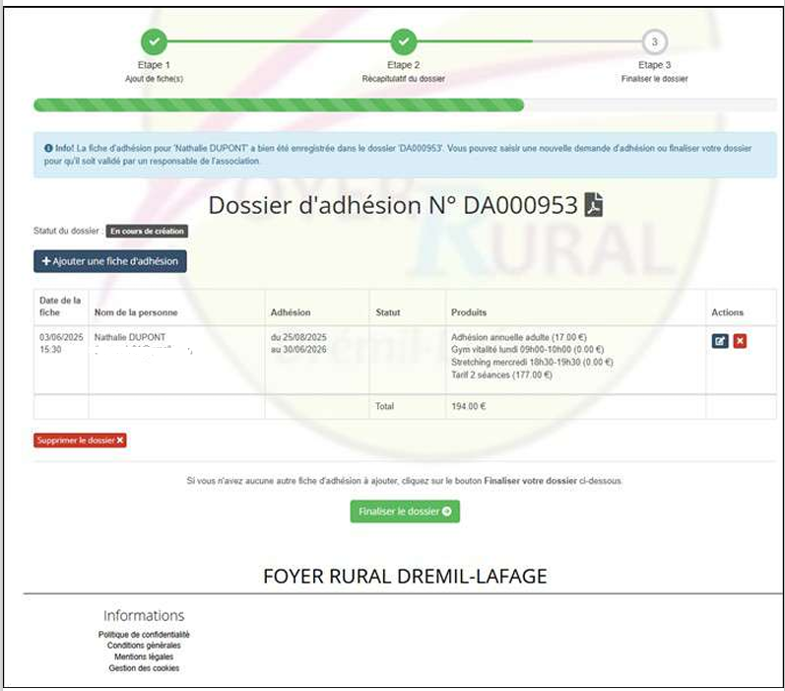
La page suivante confirme la prise en compte de votre dossier d’adhésion. Un mail vous le confirme. A ce stade, votre commande ne peut plus être modifiée. Vous pouvez répondre au mail pour signaler une erreur de votre part dans le choix des activités.
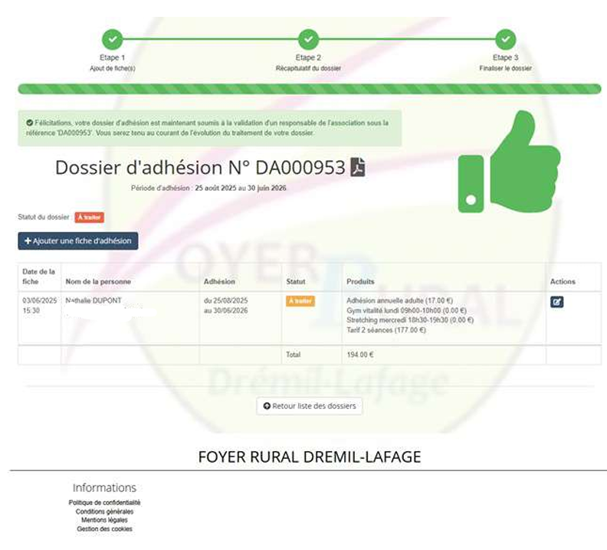

Je paie ma commande en ligne
Votre paiement est accessible à partir du bouton « Payer mon dossier d’adhésion » présent dans le mail de confirmation.

Validation de votre dossier d'adhésion

Bonjour,
Votre dossier d'adhésion N°DA000953 pour l'association FOYER RURAL DREMIL-LAFAGE a été validé.

Modes de paiement

Félicitations, votre dossier d'adhésion est complet. Il ne reste plus que la dernière étape du paiement de votre dossier.
Vous pouvez effectuer votre paiement :
- en ligne en vous connectant à votre compte Pep's Up dans la rubrique "Mes paiements" Merci et à bientôt
Le bureau du Foyer Rural

Une fois le paiement de votre dossier effectué, votre facture sera accessible dans votre Espace privé >> Mes paiements.
Récapitulatif de votre dossier d'adhésion

Fiches d'adhésion du dossier N°DA000953 :
  - Nathalie DUPONT (Validé) :
    - Adhésion annuelle adulte (17.00€)
    - Gym vitalité lundi 09h00-10h00 (0.00€)
    - Stretching 18h30-19h30 (0.00€)
    - Tarif 2 séances (177.00€)

Détails de la commande à régler :
  - N° de commande : BC10425-767
  - Produits :
    - Adhésion annuelle adulte (1) : 17.00 €
    - Gym vitalité lundi 09h00-10h00 (1) : 0.00 €
    - Stretching 18h30-19h30 (1) : 0.00 €
    - Tarif 2 séances (1) : 177.00 €

Total à payer : 194.00 € TTC

Payer mon dossier d'adhésion

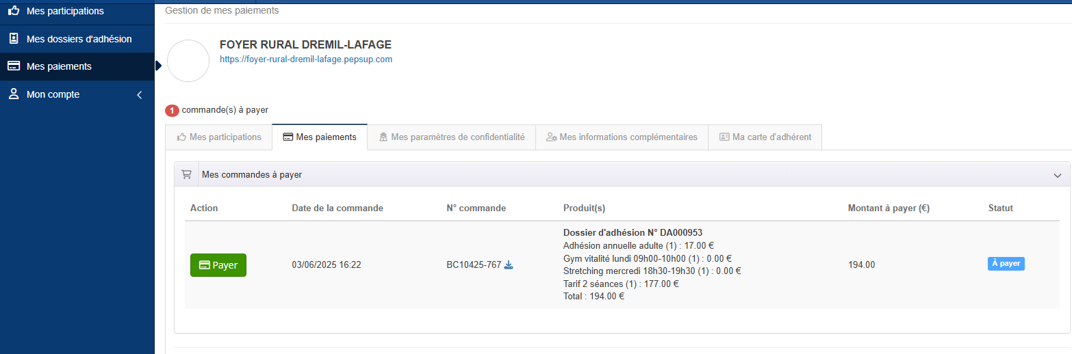

Cliquer sur le bouton « Payer ma commande ».
Il vous est alors possible de payer en ligne en une, deux ou trois fois.
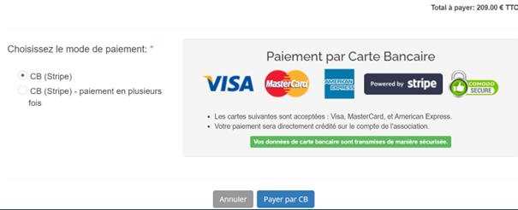
Une fois votre adhésion validée et payée vous devrez imprimer votre carte d’adhérent Peps’Up et la présenter à chaque séance.

Pour télécharger et imprimer votre carte d’adhérent à la section Gym :

Aller sur « Mon compte »
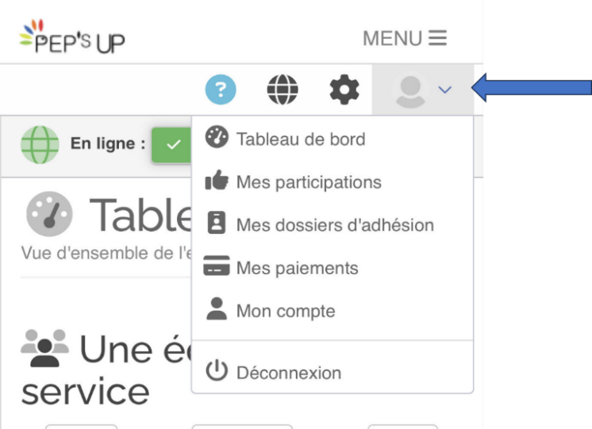

Cliquer sur « Carte d’adhérent »

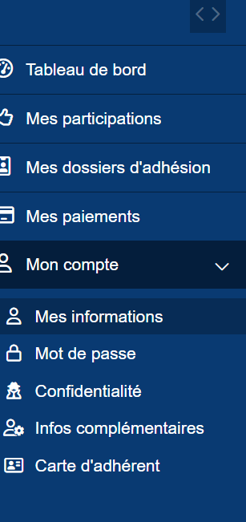

Télécharger votre carte avant de l’imprimer

